Аналитическая справка по итогам мониторинга сформированности функциональной грамотности обучающихся в 2023-2024 учебном году.

Цель: проанализировать основные направления работы школы по реализации «Дорожной карты» по формированию и оценке функциональной грамотности.
Формирование функциональной грамотности учащихся – одна из основных задач современного образования. Уровень сформированности функциональной грамотности – показатель качества образования в масштабах от школьного до государственного.
Виды функциональной грамотности.
- Читательская грамотность
- Математическая грамотность
- Естественнонаучная грамотность
- Финансовая грамотность
Читательская грамотность – это способность к чтению и пониманию учебных текстов, умение извлекать информацию из текста, интерпретировать, использовать ее при решении учебных, учебно-практических задач и в повседневной жизни. Читательская грамотность – это базовый навык функциональной грамотности.
Математическая грамотность — это способность формулировать, применять и интерпретировать математику в разнообразных контекстах. Она включает математические рассуждения, использование математических понятий, процедур, фактов и инструментов, чтобы описать, объяснить и предсказать явления.
Естественнонаучна грамотность — это способность человека занимать активную гражданскую позицию по вопросам, связанным с естественными науками, и его готовность интересоваться естественнонаучными идеями.
Финансовая грамотность — это знание и понимание финансовых понятий и финансовых рисков. Включает навыки, мотивацию и уверенность, необходимые для принятия эффективных решений в разнообразных финансовых ситуациях, способствующих улучшению финансового благополучия личности и общества, а также возможности участия в экономической жизни.
Таким образом, функциональная грамотность – это уровень грамотности человека, определяющий его деятельность с использованием печатного слова в быту.
Рассмотрим индикаторы функциональной грамотности школьников и их показатели:
Общая грамотность: написать сочинение, реферат; считать без калькулятора; отвечать на вопросы, не испытывая затруднений в построении фраз, подборе слов; написать заявление, заполнить какие-либо анкеты, бланки.
Компьютерная: искать информацию в сети Интернет; пользоваться электронной почтой; создавать и распечатывать тексты; работать с электронными таблицами; использовать графические редакторы.
Грамотность действий в чрезвычайных ситуациях: оказывать первую медицинскую помощь пострадавшему; обратиться за экстренной помощью к специализированным службам; заботиться о своем здоровье; вести себя в ситуациях угрозы личной безопасности.
Информационная: находить и отбирать необходимую информацию из книг, справочников, энциклопедий и др. печатных текстов; читать чертежи, схемы, графики; использовать информацию из СМИ; пользоваться алфавитным и систематическим каталогом библиотеки; анализировать числовую информацию.
Коммуникативная: работать в группе, команде; расположить к себе других людей; не поддаваться колебаниям своего настроения, приспосабливаться к новым, непривычным требованиям и условиям, организовать работу группы.
Владение иностранными языками: перевести со словарем несложный текст; рассказать о себе, своих друзьях, своем городе; понимать тексты инструкций на упаковках различных товаров, приборов бытовой техники; общаться с зарубежными друзьями и знакомыми на различные бытовые темы.
Грамотность при решении бытовых проблем: выбирать продукты, товары и услуги (в магазинах, в разных сервисных службах); планировать денежные расходы, исходя из бюджета семьи; использовать различные технические бытовые устройства, пользуясь инструкциями; ориентироваться в незнакомом городе, пользуясь справочником, картой.
Правовая и общественно-политическая грамотность: отстаивать свои права и интересы; объяснять различия в функциях и полномочиях Президента, Правительства, Государственной Думы; объяснять различия между уголовным, административным и дисциплинарным нарушением; анализировать и сравнивать предвыборные программы разных кандидатов и партий.
Данные качества функционально грамотной личности могут и должны рассматриваться как портрет современного выпускника школы.
На развитие функциональной грамотности учащихся влияют следующие факторы:
- содержание образования (образовательные стандарты, учебные программы);
- формы и методы обучения;
- система диагностики и оценки учебных достижений обучающихся;
- программы внешкольного, дополнительного образования;
- модель управления школой (общественно-государственная форма, высокий уровень автономии школ в регулировании учебного плана);
- наличие дружелюбной образовательной среды, основанной на принципах партнерства со всеми заинтересованными сторонами;
- активная роль родителей в процессе обучения и воспитания детей.
Наиболее эффективными для развития функциональной грамотности являются работа в группах, парах, ролевые, деловые игры, метод проектов.
Задания, используемые в рамках мониторинга функциональной грамотности, объединяют в себе три области: содержательную, контекстную и компетентностную.
Содержательная область определятся видом функциональной грамотности или разделом учебной дисциплины.

Грамотность | Содержательная область
Читательская | Типы и форматы текста
Математическая | Разделы математики
Естественнонаучная | Естественнонаучные предметы, методология
Финансовая | Деньги и финансы, управление, риски и выгоды

Контекстная область обеспечивает погружение ученика в ситуацию, связанную с окружающим миром
Грамотность | Контекст
Читательская | Ситуации функционирования текста
Математическая | Мир индивидуума, социума, образования и науки
Естественнонаучная | Здоровье, ресурсы, среда, связь науки и технологии
Финансовая | Образование и работа, семья, личные траты, досуг, общество

Компетентностная область обеспечивает погружение ученика в ситуацию, связанную с окружающим миром
Грамотность | Компетенция
Читательская | Работать с информацией:  - находить и извлекать  - осмысливать и оценивать  - интерпретировать
Математическая | Формулировать, применять, интегрировать и оценивать результаты с позиции математики и реальной проблемы
Естественнонаучная | Давать научные объяснения  Применять естественно-научные методы исследования  Интерпретировать данные  Делать выводы
Финансовая | Работать с финансовой информацией  Выявление, анализ и оценка проблемы Применение и понимание

1. Результаты выполнения заданий по направлениям функциональной грамотности. Функциональная грамотность человека рассматривается не только как важное средство достижения личных целей, но и как предпосылка сознательного участия в общественной жизни общества. При этом функциональная неграмотность выражается к неспособности личности эффективно использовать навыки чтения, письма, вычислительные навыки в повседневной жизни.
По состоянию на 24.05.2024 в МОУ «СОШ Поселья» Иволгинского района проведены работы по видам функциональной грамотности: математическая, финансовая, естественно-научная, читательская.

  - Математическая грамотность.
Дата проведения: 12.04.2024 г.
Цель диагностической работы - охарактеризовать уровень сформированности функциональной математической грамотности учеников 6-х классов.
Количество участников: 143 человека.

12 апреля 2024 г. для учащихся 6-х классов был проведен мониторинг уровня сформированности математической грамотности.
Результаты диагностики показали, что среди 143 учащихся, которые приняли участие в мониторинге, высоким уровнем финансовой грамотности владеют 0% учащихся, повышенным-0%, средним – 6% , низким –72% , недостаточным-22%.
  - . Общая характеристика диагностической работы:
Вариант диагностической работы содержит 2 комплексных задания, каждое из которых включает 4 задания/вопроса. Таким образом, в работе всего 8 заданий.
1.3. Содержательная область оценки (распределение заданий и баллов по отдельным областям)
Область содержания. В соответствии с подходами в исследовании PISA содержание курса математики может быть представлено в четырех разделах-областях: Количество, Пространство и форма, Изменение и зависимости, Неопределенность и данные.
По итогам проведенной диагностической работы, учащиеся 6 классов показывают следующие результаты (см. таблицу 1).
Таблица 1.
№ п/п | Класс | Количество учащихся | Уровень сформированности у обучающихся,  чел. / %
№ п/п | Класс | Количество учащихся | высокий |  | средний |  | низкий |  | недостаточный
№ п/п | Класс | Количество учащихся | Кол-во чел. | % | Кол-во чел. | % | Кол-во чел. | % | Кол-во чел. | %
1. | 6а | 28 | 0 | 0% | 0 | 0% | 23 | 82% | 5 | 18%
2. | 6б | 30 | 0 | 0% | 2 | 7% | 20 | 67% | 8 | 26%
3. | 6в | 29 | 0 | 0% | 1 | 3% | 19 | 65% | 9 | 31%
4. | 6 д | 29 | 0 | 0% | 3 | 10 % | 21 | 73 % | 5 | 17%
5. | 6г | 27 | 0 | 0% | 1 | 4% | 19 | 70% | 7 | 25%
Итого: |  | 143 | 0 | 0 | 7 | 6 | 102 | 72 | 34 | 22 %

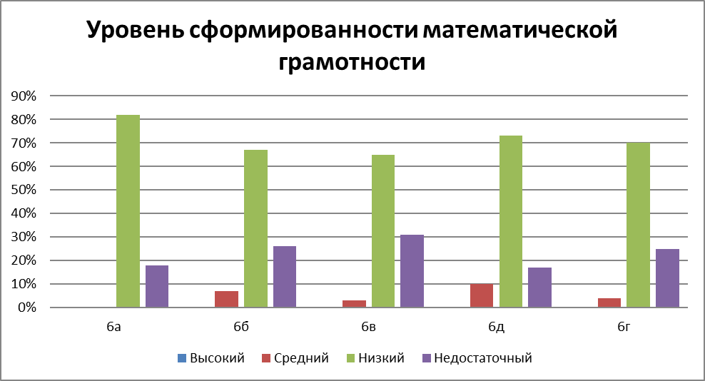

По результатам диагностики можно рекомендовать:
- в рамках преподавания предметов «математика» увеличить долю заданий, направленных на развитие математической грамотности и компенсацию метапредметных дефицитов;
-в рамках внутришкольного мониторинга качества образования обратить внимание на технологии, которые помогают реализовать системно-деятельностный подход в обучении и обеспечивают положительную динамику в формировании универсальных учебных действий, в частности математической грамотности.
- провести общешкольные мероприятия, развивающие математическую грамотность.

2.1. Читательская грамотность.

11 апреля 2024 г. среди учащихся 5-х классов был проведен мониторинг уровня результатам диагностики сформированности читательской грамотности у обучающихся 5-х классов.

Цель диагностической работы - определение уровня сформированности читательской грамотности у обучающихся 5-х классов.

Количество участников: 198человек.

Результаты диагностики показали, что среди 198 учащихся 5 класса, которые приняли участие в мониторинге, высоким уровнем читательской грамотности владеют _11,4% учащихся, средним – 78,4% и низким – 10,1% .

Высокий уровень показывает, что учащийся умеет интегрировать и интерпретировать информацию. Устанавливать причинно-следственные отношения. Понимать значение слова или выражения на основе контекста.
Средний (базовый) уровень говорит о том, что учащийся устанавливает взаимосвязи между элементами/частями текста или текстами, умеет использовать информацию из текста для решения практической задачи без привлечения фоновых знаний.
Низкий уровень показывает, что учащийся действует на уровне понимая фактологической информации (сюжет, последовательность событий и т.п.) Находить и извлекать несколько единиц информации, расположенных в разных фрагментах текста.

Диаграмма 1.

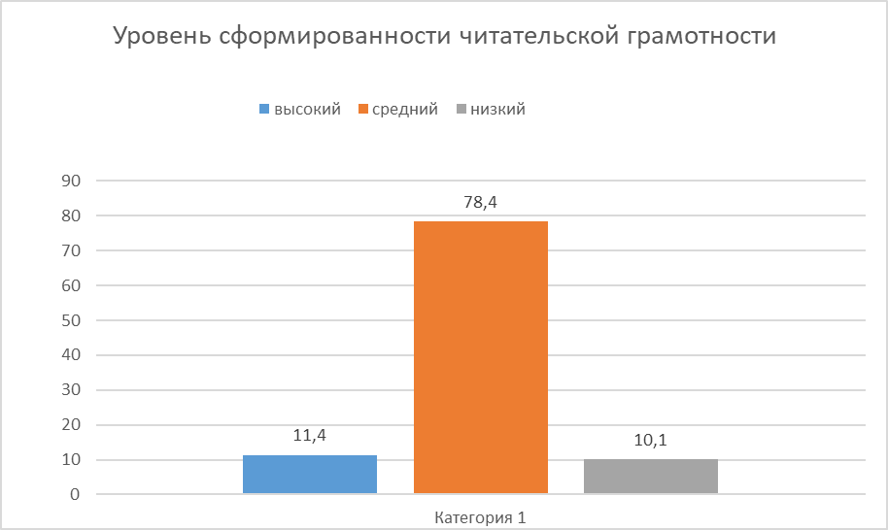

Таким образом, по итогам проведенной диагностической работы, учащиеся 5-х классов показывают следующие результаты (см. таблицу 1).

В 5 «а» классе большинство учащихся обладают средним уровнем читательской грамотности - 82,7%, у 6,8 % низкий уровень, высокий уровень у 10,3%.
Учащиеся 5 «б» класса показали следующие результаты: 69,2% - средний уровень, 11,4% - низкий уровень,19,2% - высокий уровень.
Большинство учащихся 5 «в» класса (86,8%) имеют средний уровень читательской грамотности, 6,6% - низкий уровень и 6,6% - высокий уровень.
5 «г» показал, что 87,6% учеников обладают средним уровнем, 9,3% - низким уровнем и всего 3,1 % имеют высокий уровень.
У 5 «д» класса показатели: 80% - средний уровень, 9,5% - низкий уровень и 14,2% высокий уровень.
У 5 «е» следующие результаты: 76,1% - средний уровень, 19% - низкий уровень и 13% высокий уровень.
Результаты 5 «ж» следующие: 73,3% имеют средний уровень, 10%- низкий уровень и 16,6% высокий уровень.

Таблица 1.

№ п/п | Класс | Количество учащихся | Уровень сформированности у обучающихся, чел. / %
№ п/п | Класс | Количество учащихся | высокий |  | средний |  | низкий
№ п/п | Класс | Количество учащихся | Кол-во чел. | % | Кол-во чел. | % | Кол-во чел. | %
1. | 5а | 29 | 3 | 10,3 | 24 | 82,7 | 2 | 6,8
2. | 5б | 26 | 5 | 19,2 | 18 | 69,2 | 3 | 11,4
3. | 5в | 30 | 2 | 6,6 | 26 | 86,8 | 2 | 6,6
4. | 5г | 32 | 1 | 3,1 | 28 | 87,6 | 3 | 9,3
5. | 5д | 30 | 3 | 10 | 24 | 80 | 3 | 10
6. | 5е | 21 | 3 | 14,2 | 16 | 76,1 | 2 | 9,5
7 | 5ж | 30 | 5 | 16,6 | 22 | 73,3 | 3 | 10
Итого: |  | 198 | 28 | 11.4 | 150 | 79,3 | 20 | 9,1
Диагностическая работа состояла из 9 заданий, каждое из которых направлено на проверку определенного компонента читательской грамотности (см. таблицу 2).
Таблица 2

№ п/п | Компоненты читательской грамотности | Справились с заданием |  |  |  |  |  |  |  |  | Не справились с заданием
№ п/п | Компоненты читательской грамотности | 5а | 5б | 5в | 5г | 5д | 5е | 5ж | итого |  | 5а | 5б | 5в | 5г | 5д | 5е | 5ж | итого
 |  |  |  |  |  |  |  |  |  | % |  |  |  |  |  |  |  |  | %
1. | понимать фактологическую информацию (сюжет, последовательность событий и т.п.) | 22 | 19 | 24 | 21 | 19 | 17 | 20 | 142 | 71,7 | 7 | 7 | 6 | 11 | 11 | 4 | 10 | 56 | 28,2
2. | понимать фактологическую информацию | 22 | 22 | 21 | 21 | 30 | 17 | 28 | 161 | 81,3 | 7 | 4 | 9 | 11 | 0 | 4 | 2 | 37 | 18,6
3. | находить и извлекать несколько единиц информации, расположенных в разных фрагментах текста | 20 | 19 | 21 | 20 | 20 | 19 | 23 | 142 | 71,7 | 9 | 7 | 9 | 12 | 10 | 2 | 7 | 56 | 28,2
4. | устанавливать скрытые связи между событиями или утверждениями (причинно-следственные отношения) | 21 | 16 | 25 | 19 | 16 | 14 | 20 | 131 | 66,1 | 8 | 10 | 5 | 13 | 14 | 7 | 10 | 67 | 33,8
5. | устанавливать скрытые связи между событиями или утверждениями (причинно-следственные отношения) | 18 | 24 | 14 | 15 | 23 | 20 | 23 | 137 | 69,1 | 11 | 2 | 16 | 17 | 7 | 1 | 7 | 61 | 30,8
6. | различать факт и мнение | 17 | 17 | 16 | 15 | 20 | 16 | 20 | 121 | 61,1 | 12 | 9 | 14 | 17 | 10 | 5 | 10 | 77 | 38,8
7. | устанавливать взаимосвязи между элементами/частями текста или текстами | 24 | 24 | 12 | 29 | 24 | 11 | 22 | 146 | 73,7 | 5 | 2 | 18 | 3 | 6 | 10 | 8 | 80 | 40,4
8. | устанавливать связи между событиями или утверждениями (причинно-следственные отношения, отношения аргумент – контраргумент, тезис – пример, сходство – различие и др.) | 19 | 22 | 13 | 22 | 22 | 15 | 21 | 134 | 67,6 | 10 | 4 | 17 | 10 | 8 | 6 | 9 | 64 | 32,3
9. | использовать информацию из текста для решения практической задачи без привлечения фоновых знаний | 21 | 27 | 19 | 26 | 27 | 13 | 19 | 152 | 76,7 | 8 | 3 | 21 | 6 | 3 | 8 | 11 | 60 | 30,3

Анализ результатов мониторинга показал, что наиболее успешно учащиеся справляются с заданиями на понимание фактологической информации, на нахождение и извлечение единиц информации, расположенных в разных фрагментах текста.
Затруднение вызывают задания на установление скрытой связи между собятиями или утверждениями, причинно- следственной связи.
Также низкие показатели были при выполнении задание на различение факта и мнения.
По результатам диагностики можно рекомендовать:
- использовать в учебном процессе задания по читательской грамотности;
- уделять внимание на выполнение заданий на развитие практических навыков работы над разного вида текстами на разных ступенях обучения на всех уроках по разным предметам;
- систематически проводить проверку уровня читательской грамотности для придания уверенности учащимся, которая необходима в дальнейшем обучении.

3.1. Естественно-научная грамотность.

Дата проведения: 09.04.2024 г.
Цель диагностической работы - определение уровня сформированности естественно-научной грамотности у обучающихся 8-х классов.

Количество участников: 149 человек.

9 апреля 2024 г. среди учащихся 8-х классов был проведен мониторинг уровня сформированности естественно-научной грамотности.

Распределение результатов участников диагностической работы по уровням сформированности естественно-научной грамотности показано в таблице.

 | Высокий | Повышенный | Средний | Низкий | Недостаточный
8 класс | 0 % | 3,1 % | 51,6 % | 32,5 % | 12,8 %

Высокий уровень показывает, что учащийся умеет давать оценку естественно-научным проблемам, анализировать их.
Средний (базовый) уровень говорит о том, что учащийся справляется с применением естественно-научных знаний и понимает их, выполняет несложный анализ естественно-научных проблем.
Низкий уровень показывает, что учащийся действует на уровне простого выявления естественно-научной информации и несложной оценки естественно-научной проблемы.
Недостаточный уровень показывает, что учащиеся не владеют естественно-научной грамотностью.

Диаграмма 1.
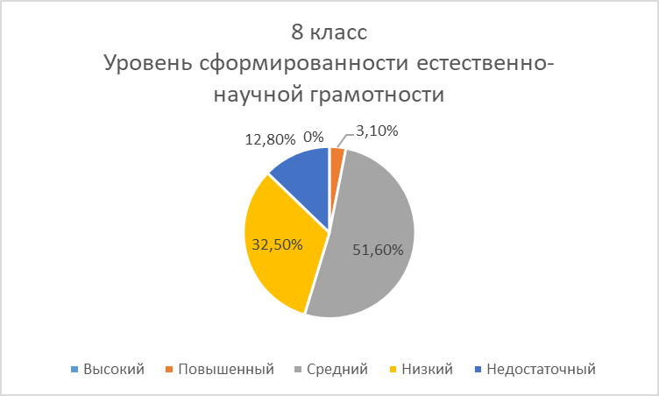

Обучающиеся, показавшие низкий и недостаточный уровни сформированности естественнонаучной грамотности, как правило, имеют ограниченные знания, которые они
могут применять только в знакомых ситуациях. Они могут давать очевидные объяснения, которые явно следуют из имеющихся данных. Кроме этого, обучающиеся испытывают трудности при самостоятельной формулировке описаний, объяснений и выводов. Это свидетельствует о дефицитах в сформировнности умений письменной речи с использованием естественнонаучной терминологии.

Анализ полученных результатов естественнонаучной грамотности позволяет сделать следующие выводы:
− результаты ДР демонстрируют низкий и недостаточный уровни сформированности естественнонаучной грамотности;
− большинство обучающиеся 8 классов, участников ДТ, не владеют компетенциями естественнонаучной грамотности.

По результатам диагностики можно рекомендовать:
- использовать в учебном процессе тесты и работы по естественно-научной грамотности;
- уделять внимание не только теоретическому, но и практическому аспектам изучения основ на разных ступенях обучения;
- повышать уровень владения навыками, мотивацией и уверенностью учащихся, которые, связанные с разнообразными аспектами окружающей жизни и требующие для своего решения не только знания основных учебных предметов, но и сформированности общеучебных (метапредметных, межпредметных) умений.

4. Финансовая грамотность

Дата проведения: 10.04.2024 г.
Цель диагностической работы - определение уровня сформированности финансовой грамотности у обучающихся 7-х классов.
Количество участников: 150 человек.

10 апреля 2024 г. среди учащихся 7-х классов был проведен мониторинг уровня сформированности финансовой грамотности.
Результаты диагностики показали, что среди 150 учащихся 7-х классов, которые приняли участие в мониторинге, высоким уровнем финансовой грамотности владеют 10% учащихся, средним – 61% и низким – 29% (см. диаграмму 1).
Высокий уровень показывает, что учащийся умеет давать оценку финансовым проблемам, анализировать их.
Средний (базовый) уровень говорит о том, что учащийся справляется с применением финансовых знаний и понимает их, выполняет несложный анализ финансовых проблем.
Низкий уровень показывает, что учащийся действует на уровне простого выявления финансовой информации и несложной оценки финансовой проблемы.

Диаграмма 1.

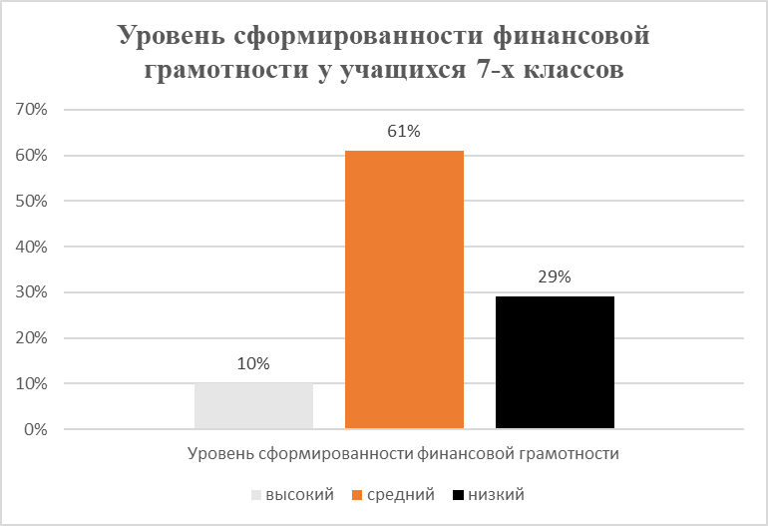

Таким образом, по итогам проведенной диагностической работы, учащиеся 7-х классов показывают следующие результаты (см. таблицу 1).
В 7а классе большинство учащихся обладают средним уровнем финансовой грамотности - 64%, у 20 % низкий уровень, высокий уровень у 16%.
Учащиеся 7б класса показали следующие результаты: 52% - средний уровень, 36% - низкий уровень и 12% высокий уровень.
Большинство учащихся 7в класса (64%) имеют средний уровень финансовой грамотности, 25% - низкий уровень, и 11% высокий уровень.
7г показал, что 52% учеников обладают средним уровнем, 44% - низким уровнем и всего лишь 4% имеют высокий уровень.
У 7д класса примерно схожие показатели: 62% - средний уровень, 33% - низкий уровень и только 5% высокий уровень.
У 7е следующие результаты: 71% - средний уровень, 19% - низкий уровень и 13% высокий уровень.

Таблица 1.
№ п/п | Класс | Количество учащихся | Уровень сформированности у обучающихся,  чел. / %
№ п/п | Класс | Количество учащихся | высокий |  | средний |  | низкий
№ п/п | Класс | Количество учащихся | Кол-во чел. | % | Кол-во чел. | % | Кол-во чел. | %
1. | 7а | 25 | 4 | 16 % | 16 | 64 % | 5 | 20 %
2. | 7б | 25 | 3 | 12 % | 13 | 52 % | 9 | 36 %
3. | 7в | 28 | 3 | 11 % | 18 | 64 % | 7 | 25 %
4. | 7г | 27 | 1 | 4 % | 14 | 52 % | 12 | 44 %
5. | 7д | 21 | 1 | 5 % | 13 | 62 % | 7 | 33 %
6. | 7е | 24 | 3 | 13 % | 17 | 71 % | 4 | 19 %
Итого: |  | 150 | 15 | 10 % | 91 | 61 % | 44 | 29 %

Диагностическая работа состояла из 5 заданий, каждое из которых направлено на проверку определенного компонента финансовой грамотности (см. таблицу 2).

Таблица 2.
№ п/п | Компоненты финансовой грамотности | Справились с заданием |  | Не справились с заданием
№ п/п | Компоненты финансовой грамотности | Кол-во чел. | % | Кол-во чел. | %
1. | Деньги и операции с ними | 112 | 75 % | 38 | 25 %
2. | Доходы и расходы семейного и личного бюджетов | 119 | 79 % | 31 | 21 %
3. | Личные сбережения. Займы и кредиты: услуги банков и других кредитных организаций | 79 | 53 % | 71 | 47 %
4. | Риски и доходность: страхование | 27 | 18 % | 123 | 82 %
5. | Финансовая среда: права и обязанности пользователей и потребителей финансовых услуг, финансовая безопасность | 119 | 79 % | 31 | 21 %

Отчет по функциональной грамотности за 2023-2024 уч.год (на платформе РЭШ)

Класс | Дата | Грамотность | Название работы (теста) |  |  | Количество  написавших | Низкий  уровень % |  | Средний  уровень % |  | Высокий уровень |  | Повышенный  уровень
5а | 14.10.2022 | Финансовая | Оплата картой |  |  | 28 | 32% |  | 54% |  | 14% |  | 0%
5б | 11.11.2022 | Финансовая | Денежные переводы |  |  | 30 | 53% |  | 28% |  | 19% |  | 0%
5в | 08.12.2022 | Финансовая | Диагностический |  |  | 23 | 34% |  | 54% |  | 12% |  | 0%
5д | 13 октября | Естественнонаучная | Лазерная указка и фонарик |  |  | 17 | 29 |  | 35 |  | 35 |  | 0
5г | 13 ноября | Финансовая | Способы оплаты |  |  | 23 | 17 |  | 47 |  | 26 |  | 8
5е | 15 декабря | Финансовая | Пицца с большой скидкой |  |  | 23 | 17 |  | 30 |  | 30 |  | 21
7а | 14.10 | Финансовая |  | Диагностическая работа №1 | 9 |  |  | 5 |  | 3 |  | 1 | 0
7б | 13.11 | Читательская |  | Диагностическая работ №2 | 32 |  |  | 7 |  | 24 |  | 1 | 0
7в | 11.12 | Математическая |  | Диагностическая работа №3 | 13 |  |  | 3 |  | 8 |  | 2 | 0
7г | 11.10.2022 | Глобальные компетенции |  | Изменение климата | 13 |  |  | 6 |  | 10 |  | 1 | 1
7д | 9.11.2022 | финансовая |  | Поездом или самолетом | 17 |  |  | 4 |  | 9 |  | 2 | 1
8а | 8.12.2022 | математическая |  | Наборы к чаю | 15 |  |  | 4 |  | 10 |  | 1 | 1
8б | 17.11 | финансовая |  | №6 | 26 |  |  | 42 |  | 35 |  | 13 | 10
8в | 10.10.2022 | Глобальные |  | Изменение климата | 17 |  |  | 4 |  | 9 |  | 4 | 0
8г | 14.11.2022 | Финансовая |  | Поездом или самолетом | 31 |  |  | 15 |  | 12 |  | 3 | 1
8д | 15.12.2022 | Математическая |  | Шкалы температур | 16 |  |  | 8 |  | 6 |  | 2 | 0
9а | 11.10 | Читательская |  | Возврат денег | 19 |  |  | 52 |  | 31,5 |  | 5,2 | 10
9б | 13.11 | Читательская |  | Зарок | 29 |  |  | 41,3 |  | 34,4 |  | 10,3 | 13,7
9в | 16.12 | финансовая |  | Новая работа | 9 |  |  | 78 |  | 11 |  | 11 | 0
9г | 14.09 | Читательская грамотность |  | Читательская грамотность | 15 |  |  | 20 |  | 40 |  | - | -
9д | 13.10 | Финансовая грамотность |  | Финансовая грамотность | 10 |  |  | 21 |  | 41 |  | - | -
10а | 14.11 | Глобальные компетенции |  | Глобальные компетенции | 13 |  |  | 15 |  | 42 |  | - | -
10б | 15.12 | Математическая грамотность |  | Математическая грамотность | 11 |  |  | 15 |  | 45 |  | - | -
10в | 25.01 | Креативное мышление |  | Креативное мышление | 15 |  |  | 20 |  | 44 |  | - | -
11а | 25.10.22 | 24 |  | Изменение климата | 30 |  |  | 26 |  | 24 |  | 20 | 7
11б | 18.11.22 | 21 |  | Диагностическая работа | 29 |  |  | 29 |  | 22 |  | 19 | 4

Анализ результатов мониторинга показал, что наиболее успешно учащиеся справляются с заданиями, проверяющими умения выявлять финансовую информацию. Стоит отметить, что дефициты присутствуют в выполнении заданий, требующих давать оценку финансовой проблемы, обосновывать свое мнение, рассуждать. Самые низкие результаты связаны с умением давать оценку финансовых проблем.
По результатам диагностики можно рекомендовать:
- использовать в учебном процессе тренинговые задачи по финансовой грамотности;
- уделять внимание не только теоретическому, но и практическому аспектам изучения основ финансовой грамотности на разных ступенях обучения;
- повышать уровень владения навыками, мотивацией и уверенностью учащихся, которые необходимы для принятия эффективных решений в разнообразных финансовых ситуациях.

Выводы:
- результаты мониторинга указывают на то, что обучающиеся 5-11 классов на низком и среднем уровне владеют естественнонаучной грамотностью, математической грамотностью, финансовой грамотностью, читательской грамотностью.
- так как формат заданий стартовых диагностических работ по диагностике сформированности функциональной грамотности отличался от обычного и был приближен к реальной жизни, то при выполнении заданий участники столкнулись с трудностями, которые свидетельствуют о недостаточной практико-ориентированности содержания образования; причины не очень высоких результатов по направлениям функциональной грамотности у большинства обучающихся 5-11 классов могут быть связаны с тем, что в процессе обучения школьники практически не имеют опыта выполнения заданий междисциплинарного характера, а развитие общеучебных умений осуществляется преимущественно в границах учебных предметов;
- обучающиеся редко оказываются в жизненных ситуациях (в том числе моделируемых в процессе обучения), в которых им необходимо решать социальные, научные и личные задачи. По итогам диагностики отмечаются дефициты в выполнении заданий, требующих применять математические процедуры, обосновывать свое мнение, рассуждать.
Результаты выполнения диагностической работы показывают, что наиболее успешно обучающиеся справляются с заданиями, проверяющими умения по эффективному поиску информации; нахождение в текстах скрытой информации; совершают реальные расчеты с извлечением одной или нескольких единиц информации, изложенной в явном виде. По итогам диагностики у ряда обучающихся отмечаются дефициты:
- в выполнении заданий требующих применять математические процедуры, обосновывать свое мнение, рассуждать;
- в предоставлении развернутого ответа.
Рекомендации
1. Учителям в своей деятельности по развитию функциональной грамотности обучающихся больше уделять изучению содержания инструментария исследования PISA, направленного на формирование функциональной грамотности в урочной и внеурочной деятельности.
2. Руководителям школьных методических объединений и учителям предметникам на заседаниях методических объединений проанализировать причины неуспешного выполнения отдельных групп заданий и организовать коррекционную работу по ликвидации выявленных проблем, а также по их предупреждению;
- По развитию и совершенствованию читательской грамотности:
  - Включить задания по работе с текстами, парные и групповые работы, творческие задания.
  - Включать в урочную и внеурочную деятельность проработку типов задания, вызвавших наибольшие трудности, при выполнении данных диагностических работ.
  - Организовывать работу над чтением текста с помощью различных дидактических игр, что научит учеников выдвигать гипотезы исследования и определять, доказаны они или опровергнуты, что очень важно для формирования навыков научно-исследовательской деятельности учащихся при работе с литературой.

- По развитию и совершенствованию математической грамотности:
  - Увеличить долю заданий, направленных на развитие математической грамотности, компенсацию метапредметных дефицитов; использовать задания, развивающие пространственное воображение обучающихся, задания на математические рассуждения, в которых потребуется размышлять над аргументами, обоснованиями и выводами, над различными способами представления ситуации на языке математики, над рациональностью применяемого математического аппарата, над возможностями оценки и интерпретации полученных результатов с учетом особенностей предлагаемой ситуации; отрабатывать на занятиях ситуации, требующие принятия решений с учетом предлагаемых условий или дополнительной информации.
- По развитию финансовой грамотности:
  - Необходимо вести целенаправленную работу по включению школьников в решение финансовых задач. Органично финансовая составляющая вписывается в решение проектных и исследовательских задач в рамках разных предметов учебного плана. У школьников формируется целостное представление об изучаемой области, финансовые задачи не оторваны от решения научных или жизненных задач. При этом повышается не только мотивация учащихся к решению финансовых задач, но и уровня их самоопределения в жизни.
  - Выявлено, что успешнее выполняют задания по финансовой грамотности дети, которые сами пользуются в жизни финансовыми продуктами, такими, как дебетовая карта, банковский счёт, совершение покупок в режиме онлайн, а также проявляют финансовое поведение, например, имеют возможность отслеживать баланс своего счёта, расплачиваться дебетовой картой вместо наличных денег, проверять правильность сдачи. Школам необходимо вести информационную работу разъяснительного характера по безопасному использованию финансовых продуктов и проявлению ответственного финансового поведения. Необходимо формировать у школьников стратегии ответственного расходования средств, например, сравнивать цены в разных магазинах, в том числе, в обычных и интернет-магазинах, перед принятием решения о покупке. При этом важно подключать к такой работе и родительскую общественность.
  - Необходимо расширять круг источников информации о финансовых вопросах, с которыми организовывается работа обучающихся. В современных условиях учитель или преподаватель не может и не является единственным источником информации. Школьники черпают нужную им информацию в разных источниках. При этом задача школы научить детей пользоваться разными источниками информации о финансовых вопросах, критически оценивать получаемую информацию, искать ответы на возникающие вопросы в надежном источнике.
- По развитию естественнонаучной грамотности:
  - Естественнонаучные предметы в современную информационную эпоху, должны преподаваться не как огромный набор сведений, предназначенный для запоминания, а как действенный инструмент в познании мира.
  - Обучающихся необходимо на уроках и на внеурочных занятиях постоянно погружать в деятельность по объяснению процессов и явлений в знакомых ситуациях на основе имеющихся научных знаний. Учащимся для развития естественнонаучной грамотности полезно делать выводы на основе простых исследований, устанавливать прямые связи и буквально интерпретировать результаты исследований или технологические решения. Если систематически организовывать такую работу, то учащиеся начнут демонстрировать такой уровень естественно-научной грамотности, который позволит им активно участвовать в жизненных ситуациях, относящихся к области науки и технологии.

Справку составила: заместитель директора по УВР- Цыдыпова Г.Р.

